Дети нашей группы любят заниматься опытно-экспериментальной деятельностью.
Недавно мы провели с ребятами опыт с мандарином: утонет или не утонет он в воде. Сначала было много споров и предположений. Потом мы взяли мандарин и поместили его в банку с водой. Мандарин почему-то не утонул, а когда почистили его, мандарин утонул. Пришли к выводу, что в неочищенном мандарине есть воздух, который помогает держаться ему на воде, а без кожицы он стал тяжелым.
Уважаемые родители, занимайтесь дома с детьми опытно-экспериментальной деятельностью.

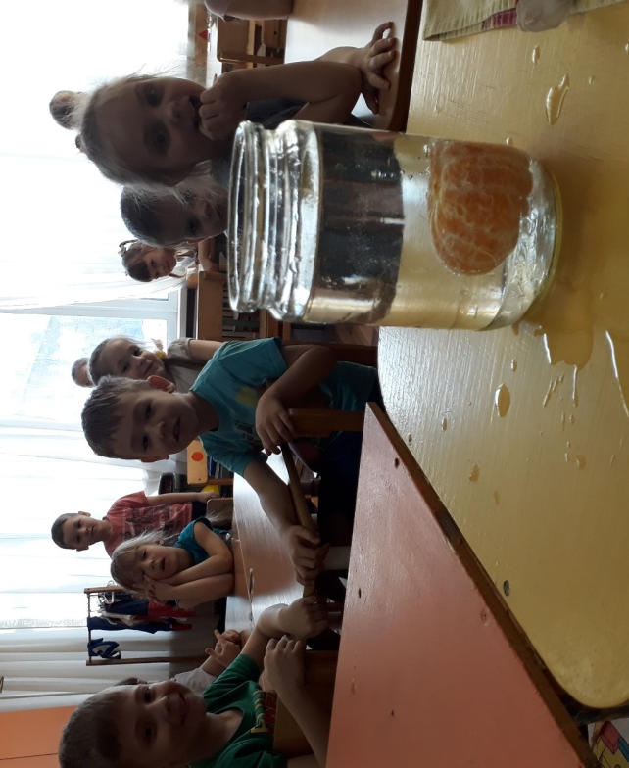
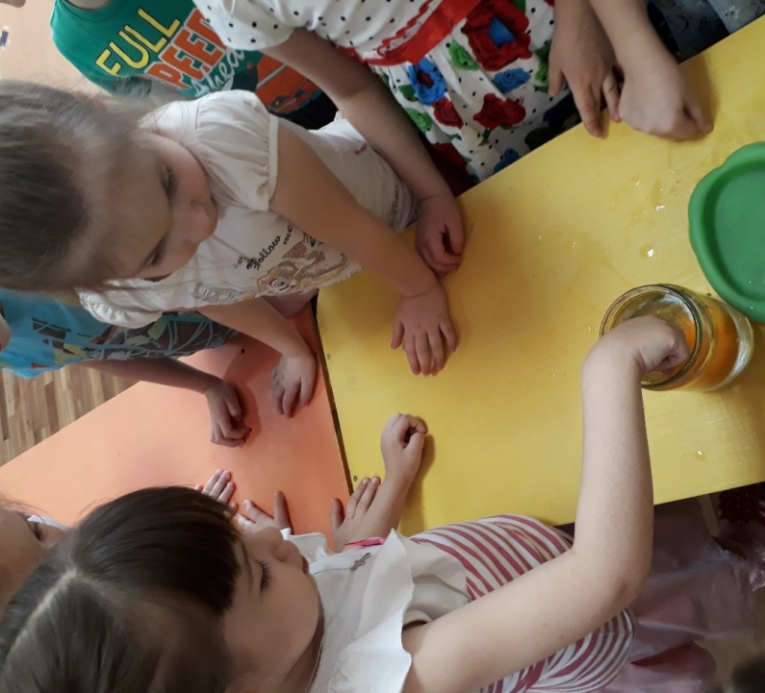

Подготовила воспитатель Карманова Д.В.

